Рулетики из баклажан с сыром Рулетики из ветчины «Пикантные»

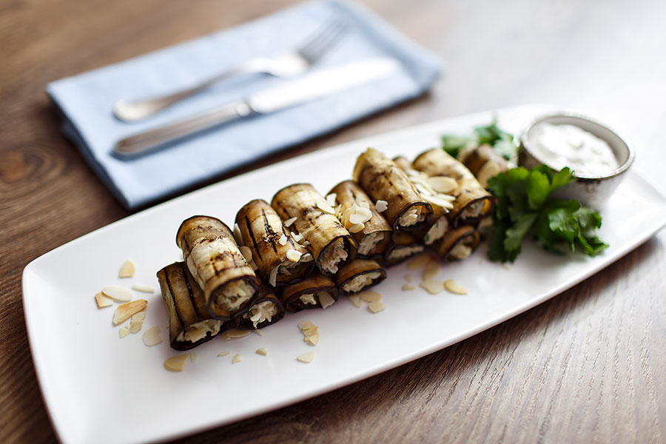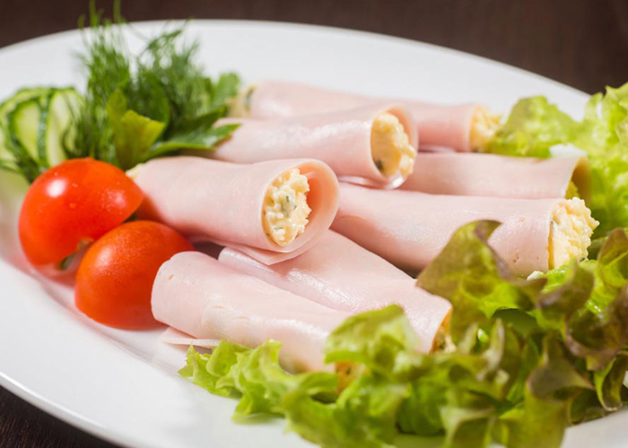

Рулетики в блинах из семги слабой соли с нежным сыром Закуска «Селедочка под водочку»

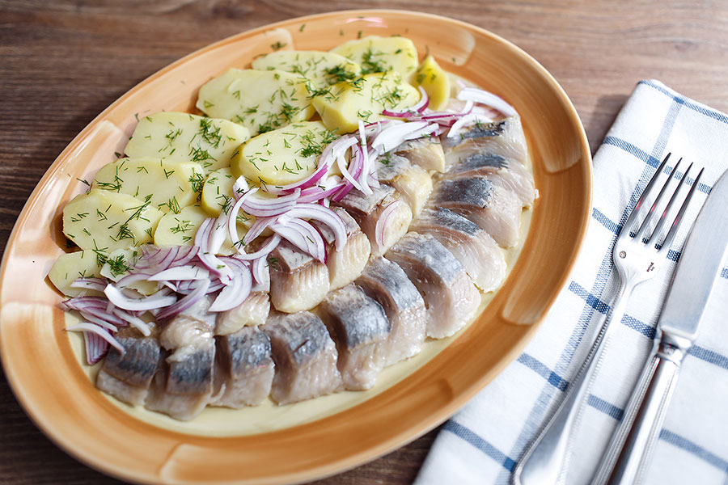
Ассорти овощное Ассорти маринадов

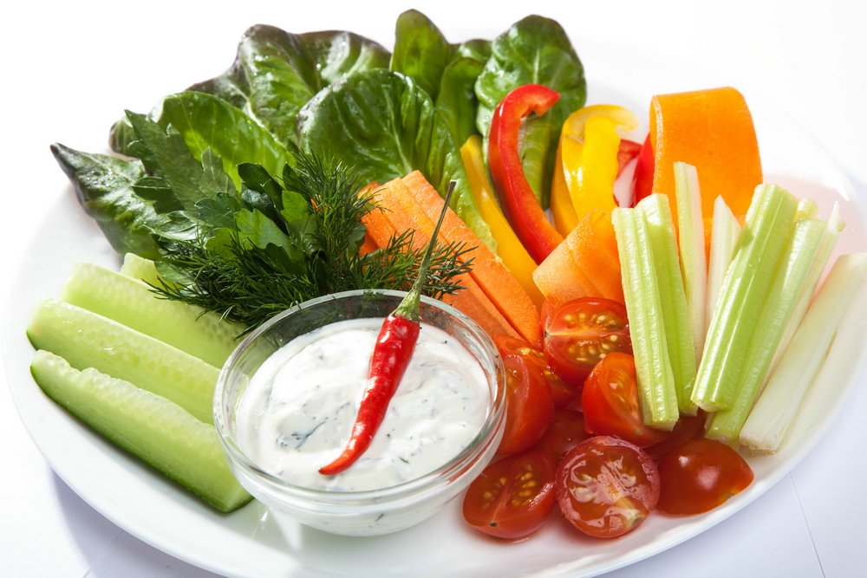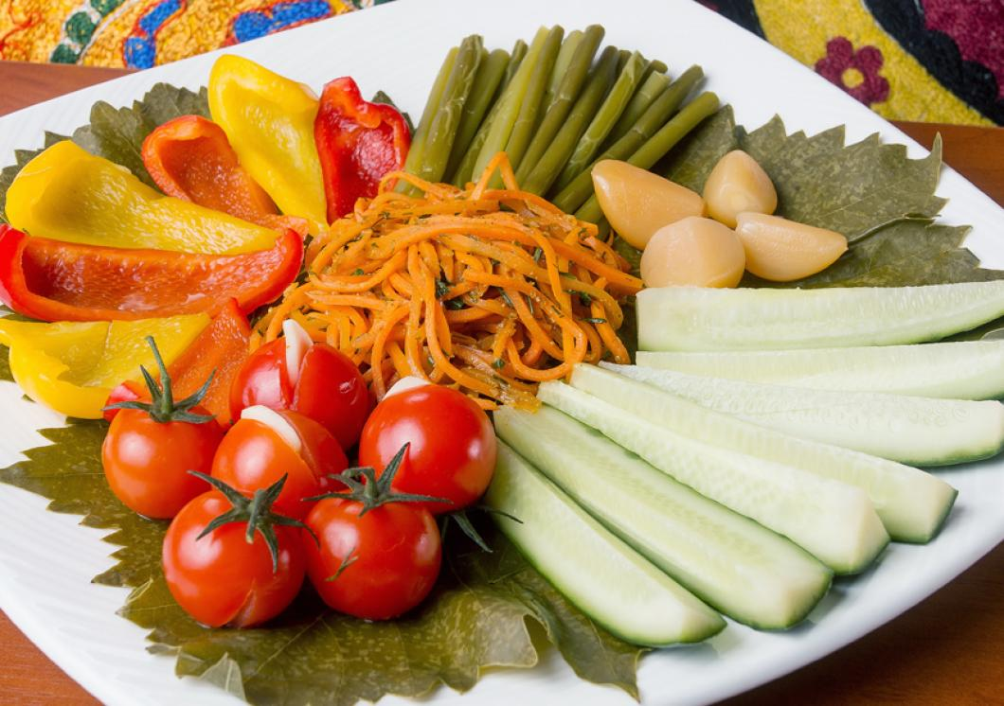

Ассорти мясное Ассорти сырное

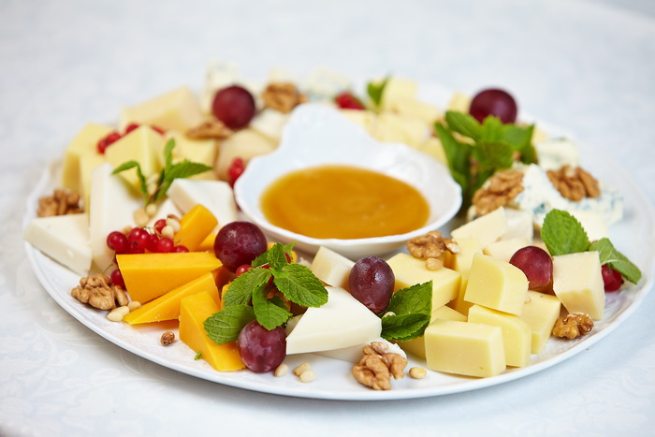
Закуска «Капрезе» Салат-гриль из утки и свежего персика

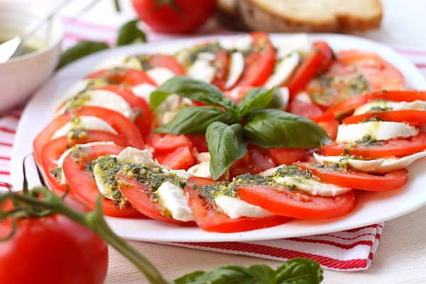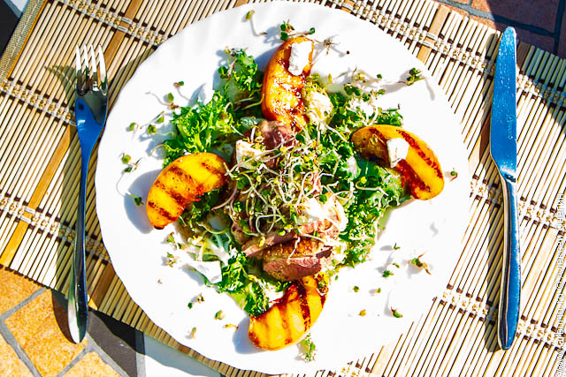

Салат с языком и овощами Салат «Греческий»

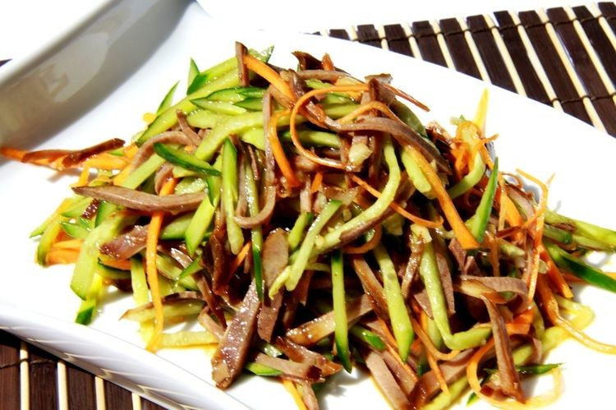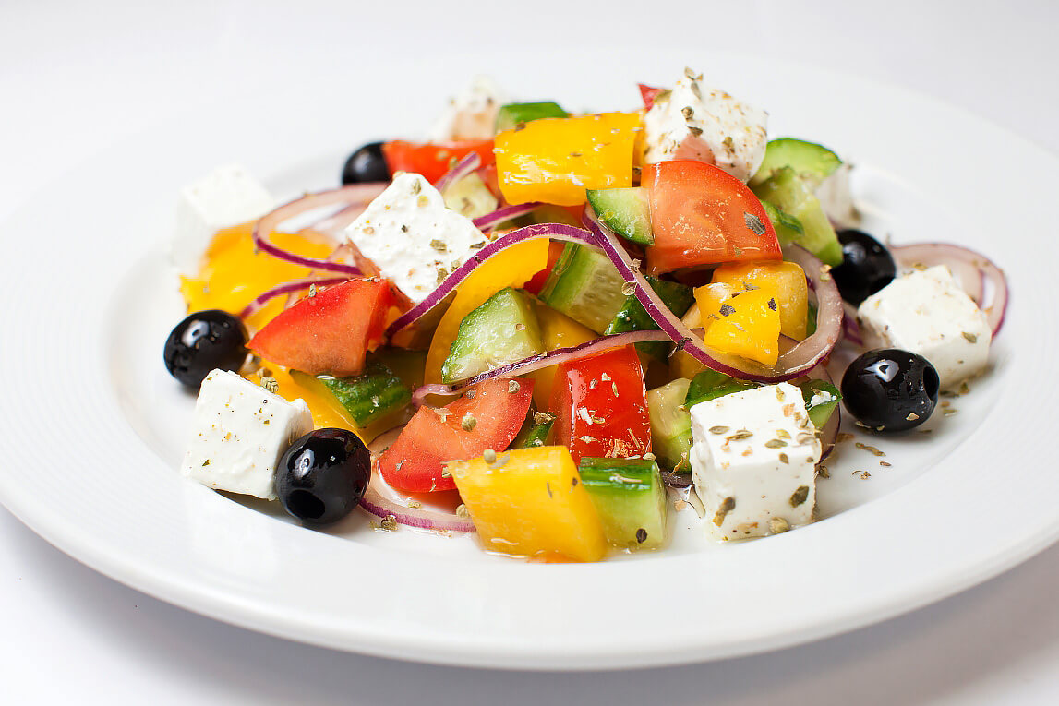

Салат с семгой слабой соли и авокадо Салат с птицей, апельсином и авокадо

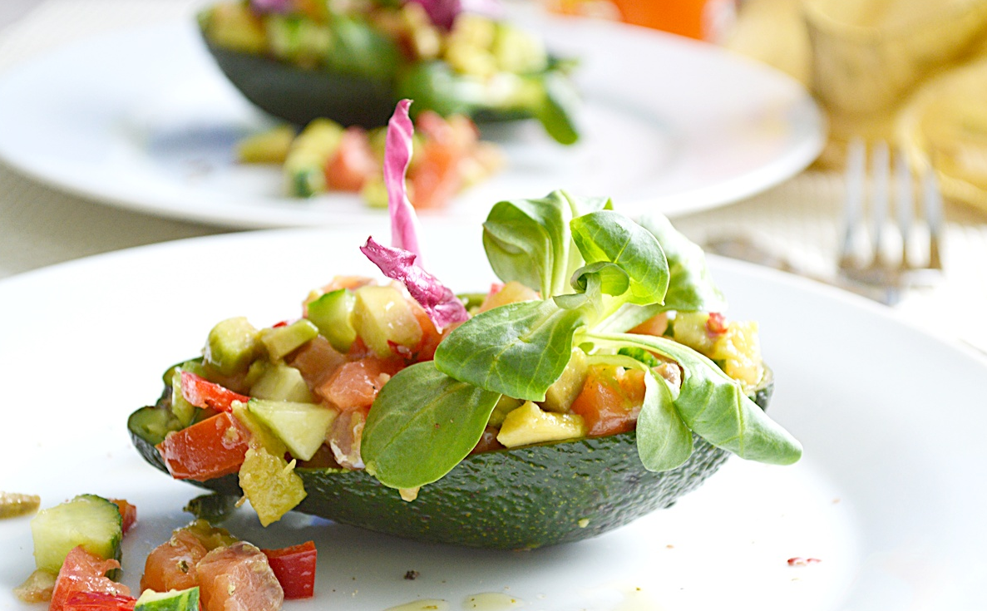

Салат «Цезарь» с куриной грудкой Жюльен с лесными грибами

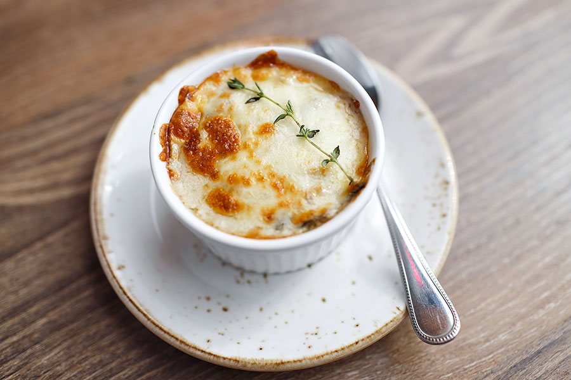

Куриный рулетик из птицы с черносливом в беконе Медальон из свинины с сыром в беконе

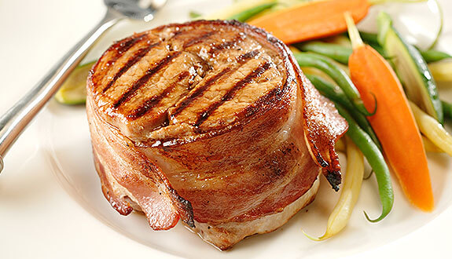

Стейк из лосося Шашлык из лосося с соусом

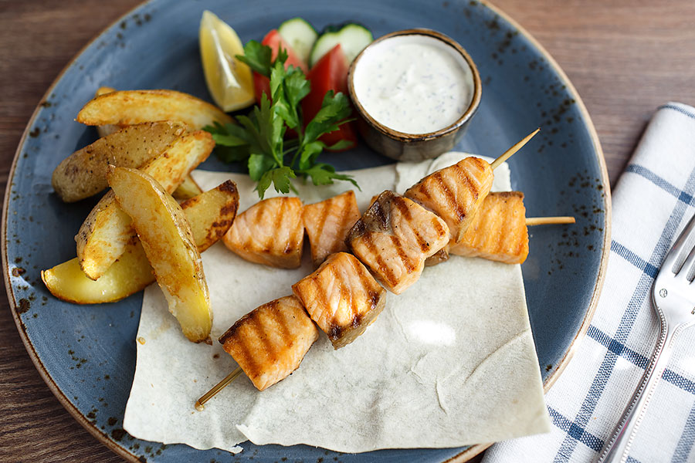

Медальоны из говядины с горчичным соусом Сочный говяжий рулетик с черносливом
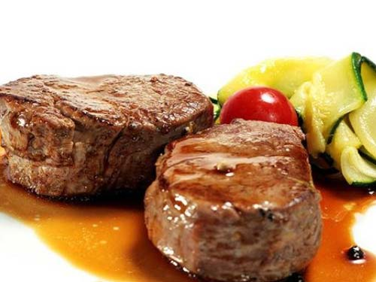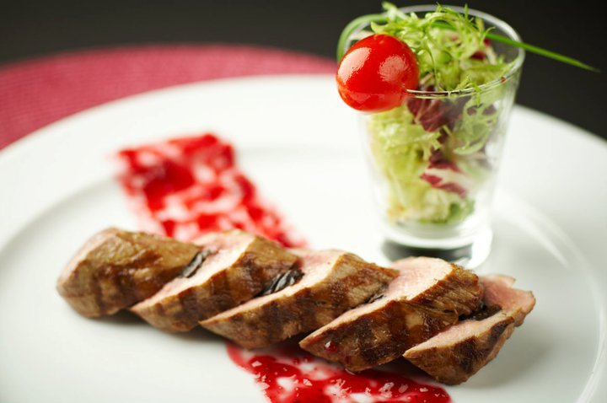

Баранина-гриль Микс-гриль (баранина, свинина, птица)

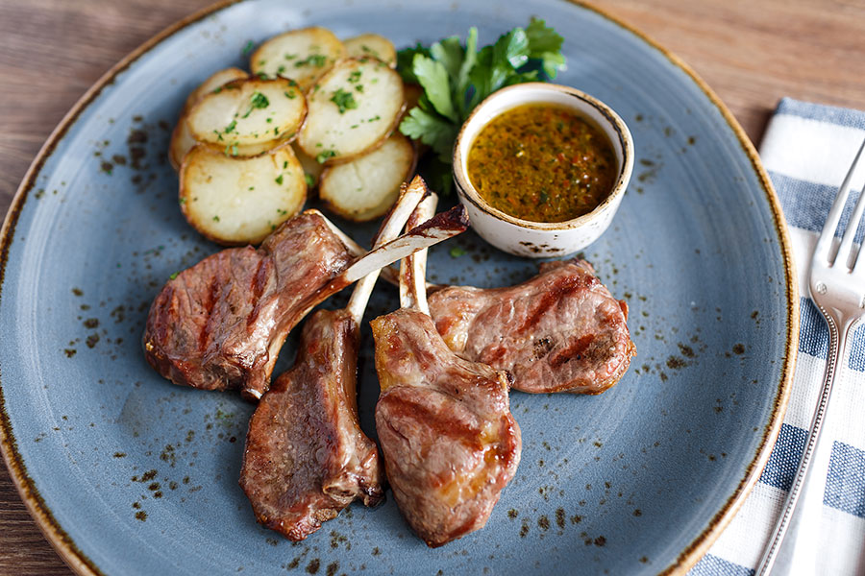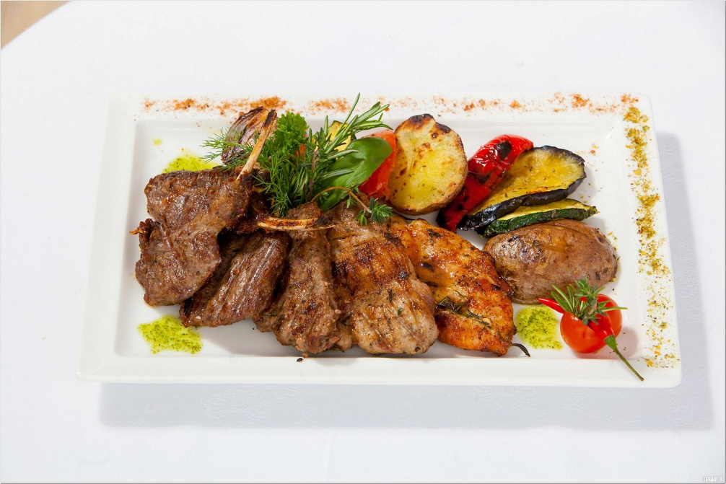
Картофельные дольки с розмарином Картофель отварной с маслом и зеленью

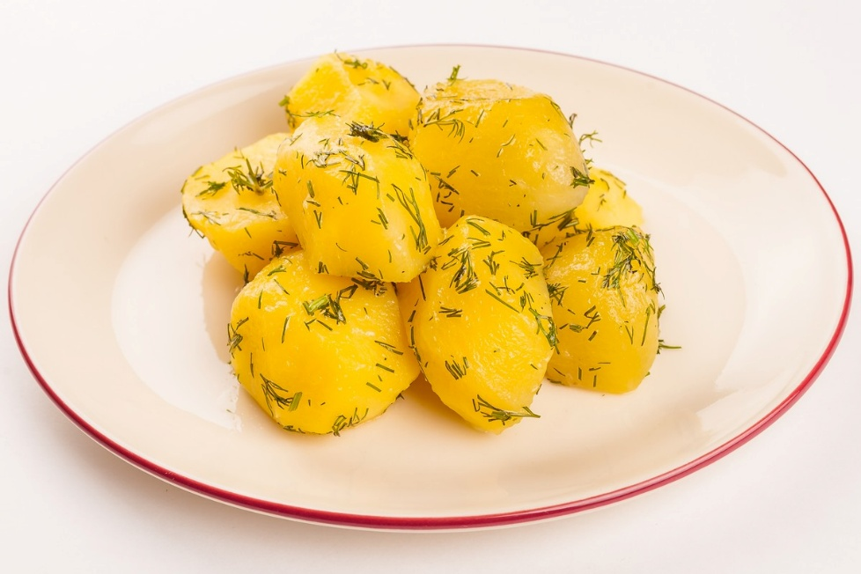

Овощи-гриль Овощной гратен
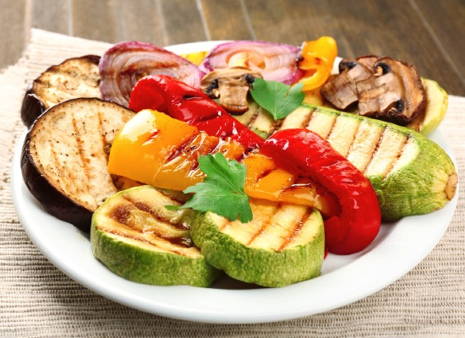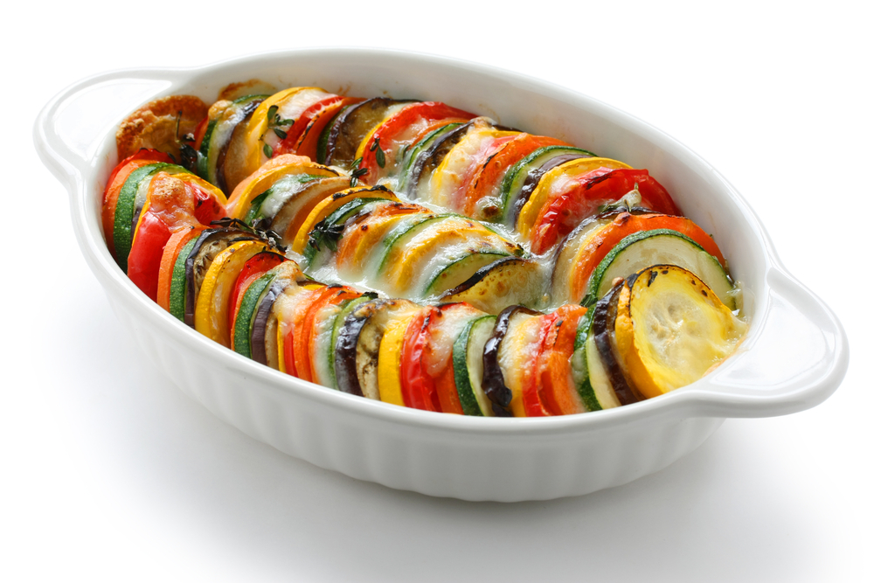
Рис с овощами Сулугуни с томатом в лаваше

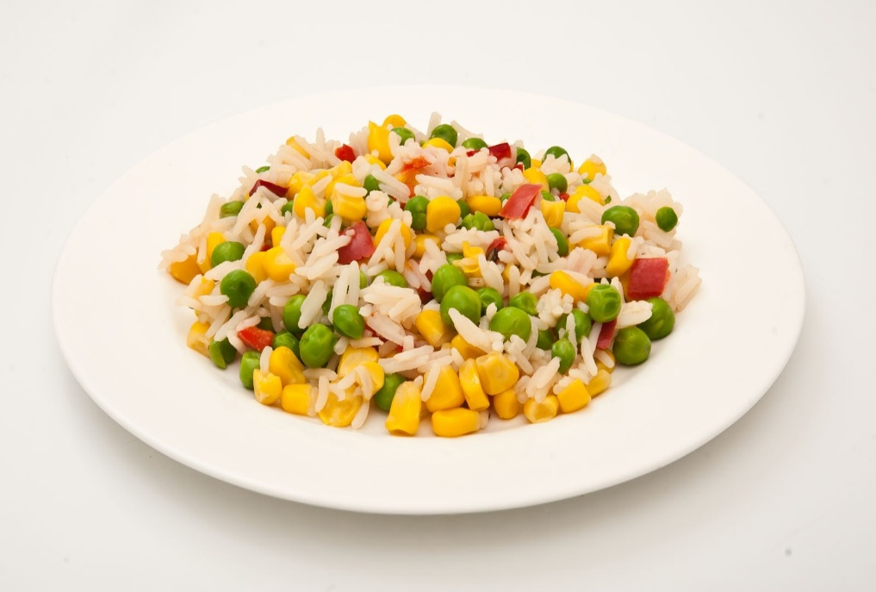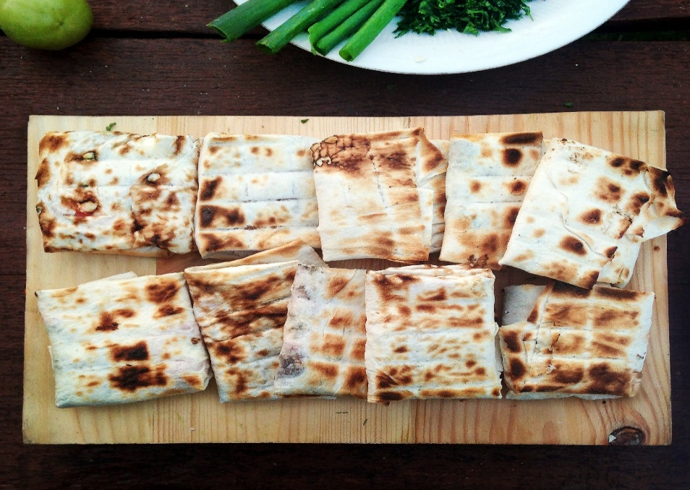

Ассорти фруктовое

